DOKUMEN PROJEK
Judul Projek: Web-Based Interactive 2D Mochi & Lukchup Customizer & Best-Seller Analytics Dashboard
1. Informasi Umum Projek
- Nama Project: Pembangunan Sistem Informasi Web Interaktif 2D Mochi & Lukchup Customizer dan Dashboard Statistik Penjualan
2. Latar Belakang Projek
UMKM Mochi & Lukchup saat ini masih menggunakan cara konvensional dalam memasarkan produk siap saji (ready-to-eat), menampilkan varian, dan mencatat riwayat penjualannya. Hal ini membuat pelanggan kesulitan melihat ketersediaan stok secara online (terutama untuk 10 varian Mochi 2D dan 7 varian Lukchup visual 3D interaktif), serta pemilik UMKM kesulitan memantau produk terlaris (Top 3 Best-Seller) secara otomatis. Oleh karena itu, diperlukan sebuah sistem berbasis website untuk menampilkan katalog produk, sistem pemesanan pick-up instan maupun Pre-Order (PO Box minimal H-1), serta dashboard statistik penjualan yang akurat.
3. Tujuan Proyek (Project Objectives)
- Membangun website interaktif dengan katalog 10 Mochi (2D) dan 7 Lukchup (Visual 3D) yang dilengkapi informasi harga dan status stok ready.
- Menyediakan fitur pemesanan pick-up instan (menu ready) dan sistem Pre-Order (PO Box minimal H-1).
- Menyediakan dashboard admin yang dilengkapi fitur otomatisasi Top 3 Best-Seller dan riwayat statistik penjualan berupa grafik untuk analisis bisnis.

- Ruang Lingkup Proyek (Project Scope):
In-Scope:
      - Halaman Beranda & Katalog 10 Mochi (2D) dan 7 Lukchup (Visual 3D).
      - Katalog menu produk Mochi & Lukchup terbagi atas menu Ready (Pick-up) dan menu PO Box.
      - Fitur Interactive Customizer 2D (Kustomisasi Penuh untuk PO): Memungkinkan pelanggan meracik sendiri varian rasa dalam bentuk paket box 2D untuk diambil keesokan harinya atau beberapa hari ke depan. Pelanggan bebas memilih atau menghindari bahan tertentu sesuai preferensi (misalnya: tidak suka isian cokelat, diganti Red Velvet, matcha, keju, dll).
      - Sistem otomatisasi Top 3 Best-Seller di halaman utama (kombinasi paket tetap yang paling sering dipesan oleh mayoritas pembeli.
      - Sistem PO berlaku untuk menu yg di custom.
      - Fitur Pick-up pesanan langsung (real-time) khusus untuk menu ready/best- seller.
      - Sistem Pembayaran Terintegrasi, menyediakan pilihan metode pembayaran online (transfer untuk DP atau pelunasan) serta opsi pembayaran di tempat (COD saat pengambilan).
      - Dashboard Analitik Penjualan untuk pemilik UMKM memantau stok dan produk terlaris.
      - Pengelolaan repositori GitHub secara kolaboratif.
Out-Of-Scope:
- Kustomisasi rasa/bentuk satuan (karena menggunakan menu paket ready dan PO Box tetap).

- Jadwal Kasar (High-Level Timeline)
- Pekan 1: Analisis kebutuhan, perancangan desain (wireframe & database), dan pembuatan dokumen proyek.
- Pekan 2: Pembuatan database MySQL dan coding tampilan utama (katalog 2D/3D & frontend).
- Pekan 3: Pembuatan dashboard admin, integrasi grafik statistik, fitur Top 3 Best-Seller, dan pengujian sistem (testing).
- Pekan 4: Evaluasi bersama pemilik UMKM, perbaikan akhir, dan penyerahan tugas ke GitHub.

- Stakeholder Register
ID | Stackeholder | Peran | Kategori | Interest | Influance
S01 | Wulandari | Owner / Pemilik Usaha | Internal/Business | High | High
S02 | Ocha Cindikya Ayumi | Manajer Proyek | Internal | High | High
S03 | Safira Ussy | Developer & Analis Sistem | Internal | High | Medium
S04 | Qurratu Ain Nazmi | Developer & UI/UX Designer | Internal | High | Medium
S05 | Latifah Hanum | Developer & Dokumentasi | Internal | High | Medium
S06 | Pelanggan Mochi & Lukchup | End-User / Pembeli | External | Medium | Medium
S07 | Cut Alna Fadilla S.Kom., M.Sc | Dosen / Supervisor | External/Academic | High | High

- Work Breakdown Structure
Berikut adalah rincian hierarki pekerjaan untuk membangun website interaktif Mochi 2D & Lukchup 3D serta dashboard analitik penjualan:
- Manajemen dan Perencanaan Proyek
  - 1.1 Melakukan wawancara dengan pemilik UMKM (mengetahui detail 10 menu Mochi 2D, 7 menu Lukchup 3D, aturan PO Box minimal H-1, dan parameter statistik Best-Seller).
  - 1.2 Menyusun dokumen Project Charter, Stakeholder Register, WBS, dan pengaturan ruang kerja tim (GitHub Repository).
2.0 Perancangan Sistem dan Desain
- 2.1 Membuat sketsa tampilan (wireframe / mockup) katalog 2D Mochi dan visual 3D Lukchup menggunakan Figma.
- 2.2 Merancang struktur database MySQL (Tabel Produk, Tabel Transaksi pick-up & PO, serta Tabel Admin).
- 2.3 Merancang diagram alir sistem (Data Flow Diagram / UML).
3.0 Pengembangan dan Pembuatan Website (Coding)
- 3.1 Pengembangan Database dan Koneksi: Menghubungkan sistem web
dengan database MySQL untuk mengelola produk siap saji (ready-to-eat).
- 3.2 Pengembangan Sisi Pengguna (Frontend Katalog):
  - Membuat halaman beranda dan katalog 10 Mochi (2D).
  - Membuat tampilan interaktif 7 Lukchup (Visual 3D).
- 3.3 Pengembangan Fitur Transaksi & Dashboard:
  - Membuat form pemesanan pick-up instan dan sistem Pre-Order
(PO Box minimal H-1).
  - Membuat Dashboard Admin untuk manajemen produk dan
pencatatan transaksi.
  - Mengintegrasikan otomatisasi Top 3 Best-Seller dan grafik
statistik penjualan.
4.0 Pengujian Sistem (Testing & Evaluation)
- 4.1 Melakukan uji coba fungsi katalog 2D/3D dan alur pemesanan (antara
pick-up dan PO H-1).
- 4.2 Memastikan keakuratan data analitik Top 3 Best-Seller bersama
pemilik UMKM.
- 4.3 Perbaikan jika ditemukan bug atau kesalahan program.
5.0 Penyelesaian & Dokumentasi
- 5.1 Menyusun laporan akhir tugas proyek.
- 5.2 Mengunggah (push) dokumen laporan (PDF/Word) serta source code ke dalam organisasi GitHub kelompok.
- 5.3 Presentasi dan demonstrasi website di depan dosen pengampu.

- Bukti Dokumentasi Dan Observasi Klien
Nama UMKM: Luckchup & Mochiw
Metode Observasi: Wawancara langsung dengan pemilik usaha.
Hasil Temuan dan Solusi Sistem:
- Produk dan Layanan: Menjual Mochi & Lukchup melalui dua metode:
- Pick-up Instan (Ready-to-Eat): Untuk pembelian langsung dari menu reguler atau paket Top 3 Best-Seller tetap.
- Pre-Order PO Box: Untuk kustomisasi rasa fleksibel (misal: ganti cokelat dengan Red Velvet/matcha) dengan pemesanan minimal H-1 dan sistem pembayaran online/di tempat.
- Kendala Pemilik: Kesulitan melacak varian terlaris dan kewalahan menghadapi pesanan custom dadakan.
- Solusi Web 2D: Menyediakan pemisahan menu ready dan PO custom berjadwal, fitur Customizer 2D, pembayaran fleksibel, serta analitik best-seller otomatis.
Dokumentasi Pendukung:


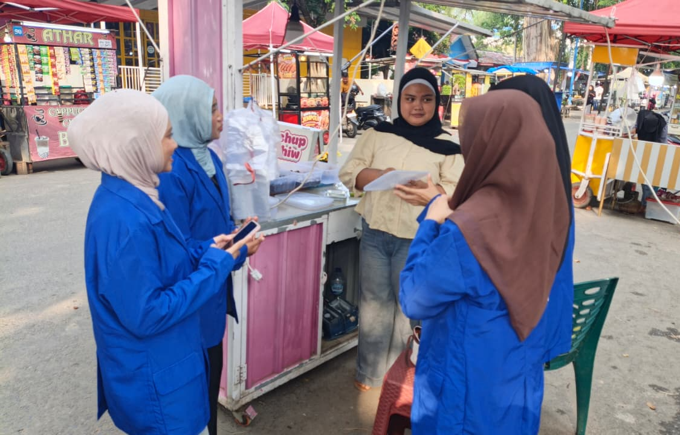

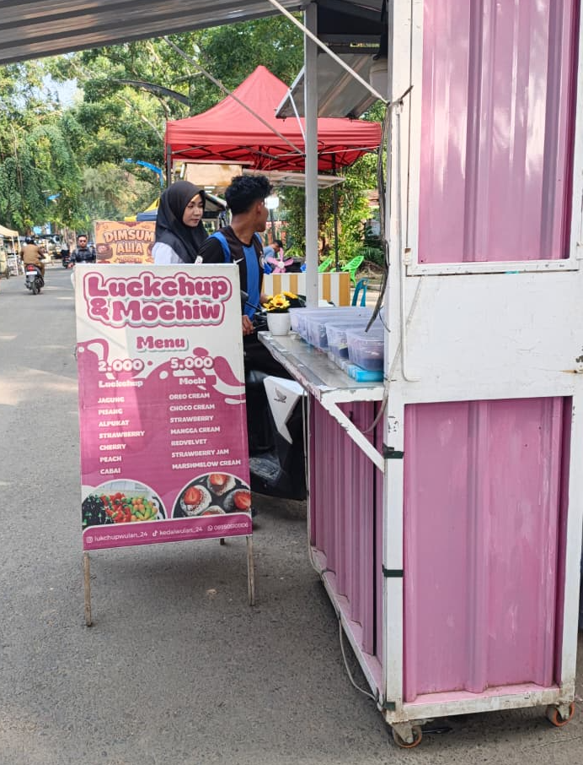



- Perhitungan Function Point (FP)
Dalam pengembangan sistem informasi ini, estimasi ukuran perangkat lunak dilakukan menggunakan pendekatan Function Point (FP) untuk mengidentifikasi kompleksitas fungsi yang akan dikembangkan.
9.1 Identifikasi Fungsi Sistem
Identifikasi fungsi dilakukan berdasarkan kebutuhan dan ruang lingkup Web-Based Interactive 2D Mochi & Lukchup Customizer & Best-Seller Analytics Dashboard. Function Point terdiri dari lima komponen utama, yaitu:
- External Input (EI): fungsi yang menerima input dari pengguna.
- External Output (EO): fungsi yang menghasilkan output atau informasi dari sistem.
- External Inquiry (EQ): fungsi untuk melakukan pencarian atau melihat informasi.
- Internal Logical File (ILF): kelompok data yang dikelola oleh sistem.
- External Interface File (EIF): data dari sistem eksternal yang digunakan oleh sistem.
- External Input (EI)
ID | Fungsi | Deskripsi | Kompleksitas
EI-01 | Login Admin | Admin memasukkan username/email dan password untuk memperoleh akses ke dashboard. | Low
EI-02 | Tambah Produk | Admin memasukkan data produk baru seperti 10 Mochi (2D) atau 7 Lukchup (3D), harga, deskripsi, dan status stok. | Low
EI-03 | Edit Produk | Admin mengubah informasi data produk Mochi & Lukchup yang telah tersimpan. | Low
EI-04 | Hapus Produk | Admin menghapus atau menonaktifkan data produk dari sistem. | Low
EI-05 | Input Pemesanan PO | Pelanggan memasukkan data pemesanan Pre-Order (PO) Box berjadwal (minimal H-1). | Average
EI-06 | Input Pesanan Pick-up | Pelanggan memasukkan data pesanan pick-up instan untuk menu ready. | Average
Total Fungsi = 6 Fungsi

- External Output (EO)
ID | Fungsi | Deskripsi | Kompleksitas
EO-01 | Struk / Ringkasan Pesanan | Sistem menghasilkan informasi detail pesanan dan status pembayaran bagi pelanggan. | Average
EO-02 | Notifikasi Pengambilan | Sistem menampilkan pemberitahuan jadwal pengambilan pesanan (pick-up/PO). | Average
EO-03 | Laporan Statistik dan Grafik Omzet | Sistem menampilkan informasi statistik penjualan beserta grafik perkembangan omzet per periode. | Average
Total EO = 3 Fungsi

- External Inquiry (EQ)
ID | Fungsi | Deskripsi | Kompleksitas
EQ-01 | Melihat Katalog Produk | Pelanggan melihat daftar katalog 10 Mochi (2D) dan 7 Lukchup (visual 3D) beserta harga dan status stok. | Low
EQ-02 | Otomatisasi Top 3 Best-Seller | Sistem menampilkan informasi produk terlaris (Top 3 Best-Seller) secara otomatis di halaman utama. | Low
EQ-03 | Melihat Riwayat Transaksi | Admin melihat daftar riwayat transaksi masuk (pick-up dan PO) yang telah tercatat. | Average
Total EQ = 3 Fungsi

- Internal Logical File (ILF)
ID | Data | Dekripsi | Kompleksitas
ILF-01 | Data Admin | Menyimpan informasi akun admin pengelola sistem. | Low
ILF-02 | Data Produk | Menyimpan informasi 10 Mochi (2D) & 7 Lukchup (3D), harga, deskripsi, dan status ketersediaan. | Low
ILF-03 | Data Transaksi | Menyimpan informasi transaksi pemisahan pick-up instan & PO berjadwal serta status pembayaran. | Average
ILF-04 | Data Detail Transaksi | Menyimpan detail produk dan jumlah kuantitas dalam setiap transaksi pemesanan. | Average
Total ILF = 4 Fungsi

- External Interface File (EIF)
Pada sistem Mochi & Lukchup ini tidak terdapat EIF, karena sistem tidak mengambil dan menggunakan data yang dikelola oleh sistem eksternal.

9.2 Perhitungan Count Total ($C_{Tot}$)
Seluruh weighted count dihitung menggunakan bobot standar, yaitu:
Komponen | Low | Average | High
External Input (EI) | 3 | 4 | 6
External Output (EO) | 4 | 5 | 7
External Inquiry (EQ) | 3 | 4 | 6
Internal Logical File (ILF) | 7 | 10 | 15
External Interface File (EIF) | 5 | 7 | 10

Selanjutnya setiap fungsi dikalikan dengan bobot berdasarkan tingkat kompleksitasnya:
- External Input (EI): Terdapat 2 EI kompleksitas Low dan 2 EI kompleksitas Average (serta 2 EI Low tambahan pada manajemen dasar). Perhitungan: $\left(2×3\right)+\left(2×4\right)+\left(2×3\right)=6+8+6=20$
- External Output (EO): Terdapat 3 EO dengan kompleksitas Average. Perhitungan: $3×5=15$
- External Inquiry (EQ): Terdapat 2 EQ dengan kompleksitas Low dan 1 EQ dengan kompleksitas Average. Perhitungan: $\left(2×3\right)+\left(1×4\right)=6+4=10$
- Internal Logical File (ILF): Terdapat 2 ILF dengan kompleksitas Low dan 2 ILF dengan kompleksitas Average. Perhitungan: $\left(2×7\right)+\left(2×10\right)=14+20=34$
- External Interface File (EIF): Tidak terdapat EIF ($0$).
Sehingga, didapatkan nilai masing-masing komponen sebagai berikut:
Komponen | Low | Average | High | Total
EI | $$2×3=6$$ | $$2×4=8$$ | $$0×6=0$$ | 14
EO | $$0×4=0$$ | $$3×5=15$$ | $$0×7=0$$ | 15
EQ | $$2×3=6$$ | $$1×4=4$$ | $$0×6=0$$ | 10
ILF | $$2×7=14$$ | $$2×10=20$$ | $$0×15=0$$ | 34
EIF | $$0×5=0$$ | $$0×7=0$$ | $$0×10=0$$ | 0
Total Count ($C_{Tot}$) 73

9.3 Complexity Adjustment Values ($\sum{F}i$)
Skala nilai Complexity Adjustment dengan skala pengaruh antara 0–5. Untuk sistem pada proyek ini, pengembang menggunakan penilaian karakteristik sebagai berikut:
No | Karakteristik Sistem ($Fi$) | Nilai
F1 | Data Communications | 2
F2 | Distributed Data Processing | 0
F3 | Performance | 2
F4 | Heavily Used Configuration | 1
F5 | Transaction Rate | 2
F6 | Online Data Entry | 3
F7 | End-User Efficiency | 3
F8 | Online Update | 3
F9 | Complex Processing (Visual 3D & Analytics) | 2
F10 | Reusability | 1
F11 | Installation Ease | 2
F12 | Operational Ease | 2
F13 | Multiple Sites | 0
F14 | Facilitate Change | 2
$$\sum{F}i$$ | Total Jumlah Faktor Penyesuaian | 25

9.4 Perhitungan Function Point
Dalam perhitungan Function Point, rumus yang digunakan adalah sebagai berikut:
$$\text{FP}=C_{Tot}×\left[0,65+\left(0,01×\sum{F}i\right)\right]$$
Diketahui nilai sebagai berikut:
- $C_{Tot}=73$
- $\sum{F}i=25$
Maka penyelesaian perhitungannya:
$$\text{FP}=73×\left[0,65+\left(0,01×25\right)\right]$$
$$\text{FP}=73×\left[0,65+0,25\right]$$
$$\text{FP}=73×0,90$$
$$\text{FP}=65,7\text{ FP}$$
Jadi, ukuran fungsionalitas sistem berdasarkan Function Point adalah 65,7 FP (dibulatkan menjadi 66 FP).
9.5 Rekapitulasi
Berdasarkan seluruh tahapan perhitungan Function Point yang telah dilakukan, diperoleh rekapitulasi ukuran fungsional dari sistem yang dikembangkan pada proyek Mochi & Lukchup sebagai berikut:
Parameter | Hasil
External Input (EI) | 4 Fungsi
External Output (EO) | 3 Fungsi
External Inquiry (EQ) | 3 Fungsi
Internal Logical File (ILF) | 4 Fungsi
External Interface File (EIF) | 0 Fungsi
Count Total ($C_{Tot}$) | 73
$$\sum{F}i$$ | 25
Adjustment Factor | 0,90
Function Point (FP) | 65,7 FP
Function Point dibulatkan | 66 FP

Perhitungan ini didasarkan pada kebutuhan dan fungsi sistem yang telah diidentifikasi melalui diskusi dan wawancara tim. Apabila terdapat perubahan kebutuhan yang signifikan, perhitungan Function Point dapat dievaluasi dan disesuaikan kembali.

